Всемирный день борьбы с раком груди
Начиная с 1985 года, октябрь объявлен Месяцем борьбы с раком молочных желез, а 15 октября – Всемирным днем борьбы с раком груди. Цель проведения этого Дня – акцентирование внимания общественности на глобальных проблемах, связанных с онкологическими заболеваниями молочных желез, повышение осведомлённости населения о подходах к профилактике, раннему выявлению и лечению.
Современным женщинам необходимо особенно тщательно заботиться о здоровье своей груди, поскольку, по статистике, каждая третья женщина сталкивается с заболеваниями молочной железы.
ЧТО должно насторожить?
  - болезненности при прощупывании;
  - втяжение соска, выделения из него;
  - изменения цвета соска или ареолы;
  - изменения кожи груди;
  - прощупываемое уплотнение в груди;
  - тянущие боли;
  - воспаленность подмышечных лимфоузлов;
  - видимые изменения в очертаниях груди;
  - отечность;
  - травмы груди. При появлении данных симптомов необходимо сразу обратиться к гинекологу или маммологу, который проведет анализы для выявления заболевания.
ВАЖНО! Самостоятельно оценивать, насколько безобидны изменения в молочной железе, опасно для жизни. Даже незначительные изменения могут привести к развитию необратимых процессов.

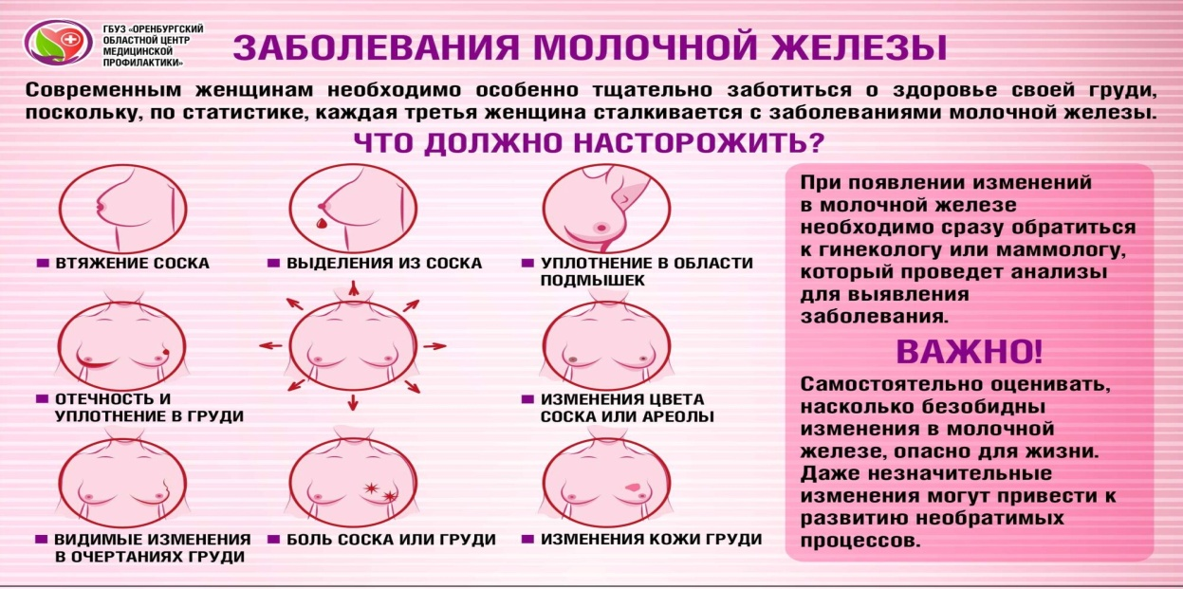
Виды заболеваний молочной железы
Все заболевания молочных желез можно условно разделить на 3 больших группы:
- Болезни, имеющие воспалительный характер (возникают в послеродовой период): лактостаз, мастит;
- Доброкачественные опухоли (образуются в связи с гормональными нарушениями, большим количеством абортов, наличием воспалительных заболеваний половых органов, непродолжительной лактацией): мастопатия, фиброаденома, папиллома, киста, липома. В процессе своего роста доброкачественные опухоли не распространяются за пределы молочной железы и не поражают другие ткани и органы.
- Онкологические новообразования: рак молочной железы (узловой, диффузный); Болезнь Педжета – рак соска; саркома, лимфома и метастазы других опухолей в молочную железу. ВАЖНО! Онкоклетки могут прорастать в окружающие их ткани за пределами железы, а также распространиться в другие участки тела по лимфатическим и кровеносным сосудам.
! ОБНАРУЖЕННАЯ НА РАННИХ СТАДИЯХ ЗЛОКАЧЕСТВЕННАЯ ОПУХОЛЬ УСПЕШНО ИЗЛЕЧИВАЕТСЯ.
Методы диагностики заболеваний молочной железы
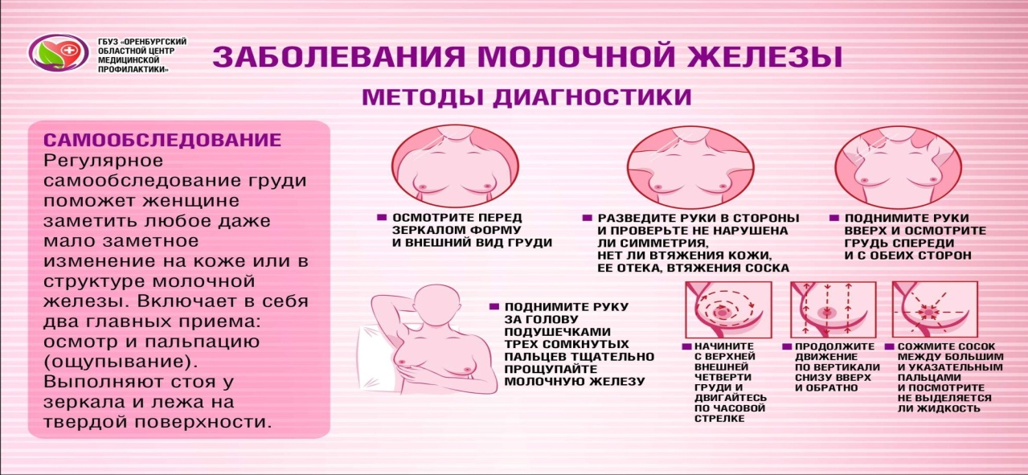

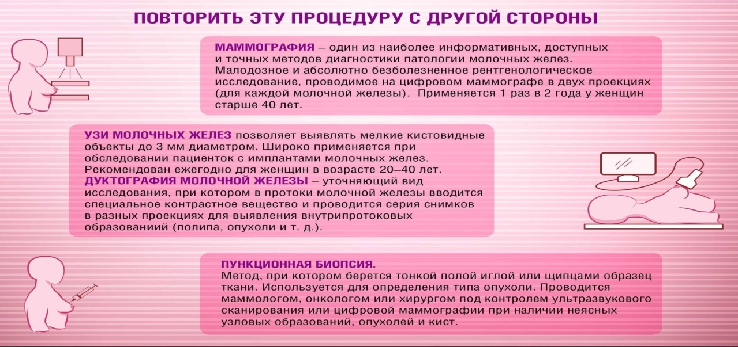
Самообследование:
Регулярное самообследование груди поможет женщине заметить любое даже мало заметное изменение на коже или в структуре молочной железы. Включает в себя два главных приема: осмотр и пальпацию (ощупывание). Выполняют стоя у зеркала и лежа на твердой поверхности.

Маммография
Один из наиболее информативных, доступных и точных методов диагностики патологии молочных желез. Малодозное и абсолютно безболезненное рентгенологическое исследование, проводимое на цифровом маммографе в двух проекциях (для каждой молочной железы). Применяется для женщин старше 40 лет.
УЗИ молочных желез
Позволяет выявлять мелкие кистовидные объекты до 3 мм диаметром. Широко применяется при обследовании пациенток с имплантами молочных желез. Рекомендован для женщин в возрасте 20–40 лет.
Дуктография молочной железы
Уточняющий вид исследования, при котором в протоки молочной железы вводится специальное контрастное вещество и проводится серия снимков в разных проекциях для выявления внутрипротоковых образованиий (полипа, опухоли и т. д.).
Пункционная биопсия
Метод, при котором берется тонкой полой иглой или щипцами образец ткани. Используется для определения типа опухоли.

Факторы, влияющие на развитие заболеваний молочных желез
  - раннее начало менструаций (ранее 12 лет);
  - поздняя менопауза (позже 55 лет);
  - отсутствие или всего одна беременность;
  - поздняя первая беременность (после 30 лет);
  - отсутствие или короткий срок лактации;
  - длительная заместительная гормональная терапия;
  - стрессы, длительные психологические нагрузки, недосыпание, бессонница;
  - аборты и хронические воспалительные заболевания женской половой сферы;
  - наследственная предрасположенность;
  - заболевания органов пищеварения (гепатиты, холангиты, холециститы, колиты и другие);
  - заболевания эндокринной системы;
  - неполноценное и бедное витаминами и микроэлементами питание с частым употреблением жареных, копченых и жирных блюд;
  - вредные привычки (курение, алкоголь).

Как минимизоровать риск развития заболеваний молочной железы
  - Проходить регулярное профилактическое обследование. Женщинам старше 40 лет необходимо один раз в 2 года проводить маммографию, после 50 – каждый год; при раке груди у родственниц – каждый год с 35 лет. С 20-40 лет – ежегодное УЗИ молочных желез.
  - Проводить систематическое самообследование груди.
  - Обращаться к врачу при появлении первых изменений в молочной железе.
  - Контролировать вес, сахарный диабет и другие эндокринные болезни.
  - Принимать оральные контрацептивы только после консультации врача и обследования.
